Тема: «Числа от 10 до 20»
Тип урока: Урок закрепления ранее усвоенных навыков.
Цели урока:

1. Закрепить нумерацию в пределах 20, навыки выполнения действий сложения и вычитания в пределах 20,умение решать уравнения и задачи. Совершенствовать вычислительные навыки.
2. Развивать умения сравнивать , анализировать, обобщать. Развивать математическую речь, интерес к математике.
3 Воспитывать самостоятельность, дисциплинированность, умение работать в коллективе.
4. Коррекционные цели:
Развитие зрительного восприятия, слухового внимания, зрительной памяти.
Снятие общего зрительного и физического напряжения.

Оборудование: Мел, доска, карточки, мультимедийная установка, рисунок солнца, плакат с геометрическими фигурами
Ход урока.

Организационный момент. Эмоциональный настрой .Постановка цели урока
Сегодня на уроке мы потренируемся в выполнении действий в пределах 10, чтобы к концу урока все считали быстро и без ошибок. Продолжим учиться считать в пределах 20. Будем учиться рассуждать, делать выводы, решать головоломки, уравнения и задачи, вспомним геометрический материал и многое другое. Для этого нам понадобится собранность, внимание ,дисциплинированность. Девизом нашего урока будет пословица «Минута час бережет» Работать будем быстро и четко. Помогут нам в этом песочные часы.
Сегодня последний урок математики в этой четверти. Впереди у вас каникулы. Очень хочется, чтобы они были ясными и солнечными. У нас в классе тоже появилось солнышко, но оно к сожалению бесцветное ,холодное, безжизненное. Нам необходимо перевернуть все лучи, чтобы наше солнце заиграло лучами и согрело всех нас.
II. Актуализация знаний. Устная работа
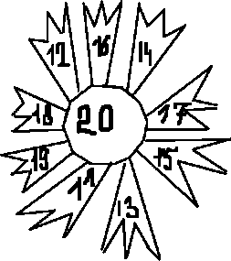
Для этого необходимо выполнить определенные задания. Начнем с наименьшего числа.
1.Устный счет. Луч № 11.
а) Назови числа, следующие для чисел 12, 16, 19, 10, 17, 14, 15.
б)Назови числа предыдущие для чисел 14, 20, 18, 11,16, 13,19.

2.Задачи в стихах :
Купила школа для детей
Три белых, шесть цветных мячей.
Так сколько же всего мячей
Купила школа для детей?
(9)

К серой цапле на урок
Прилетели пять сорок.
Но из них лишь три сороки
Приготовили уроки.
Сколько лодырей – сорок
Прилетело на урок? (2)

Постирали мама с дочкой Семь воробьишек спустилось на грядки,
Десять носовых платочков. скачут и что-то клюют без оглядки.
Шесть подсохло - гладить их. Котик-хитрюга внезапно подкрался,
Сколько штук еще сырых? (4) Мигом схватил одного и умчался.
Вот как опасно клевать без оглядки!
Сколько теперь их осталось на грядке? (0)
-Молодцы, переворачиваем луч солнышка. Какое число следует за числом 11? 12.
Луч № 12.
3 .Сравнение чисел в пределах 20.
Мультимедийная установка
(Используется диск «Уроки Кирилла и Мефодия» математика 1 класс Урок 26,фрагмент 8)
Сравни числа
16*13 12*20 15*12
15*14 20*19 11*17
9*19 8*18 12*21

IV Самостоятельная работа
Сравнение величин
Луч № 13
Называем все величины и единицы их измерения Сравнение величин .
№ 5 с.18 19см*2дм
15л*5л
10кг*20кг
12л+3л*12л+1л
16кг-6кг*16кг-1кг
12см-2см*12см+3см
Проверка с помощью сигнальных карточек .

Молодцы. Еще один луч стал ярким!
V. Тренировочные задания и упражнения на повторение и закрепление пройденного материала
Назовите следующее число 14.
1) минута чистописания. Пальчиковая гимнастика
Прежде чем мы приступим к решению задач, нам необходимо записать число и провести минутку чистописания .
-Открыли тетради, записали число.
- Прописываем цифры, образцы которых у вас в тетради .
2)решение простых задач
Индивидуально- коррекционная работа за компьютером. Ученики по очереди решают простые задачи («Уроки Кирилла и Мефодия» Урок 19 №4,8,19,20). Все учащиеся слушают условие задачи и записывают в тетрадях только решение. Проверка на большом экране.
Физминутка для глаз («Пальминг») Луч № 15

3)Решение уравнений. Работа по учебнику № 3 с.18 .У доски три ученика, остальные работают в тетрадях, проверка с помощью сигнальных карточек. Луч № 16
Х + 10 =12 У-1=14 17+Х=18

Замечательно, все ярче наше солнышко!

4)Решение задач в два действия.
№ 6 с.19.
Записываем краткую запись с помощью чертежа. Решаем задачу. Решив задачу, переворачиваем луч № 17.

VI Физминутка . Ходьба по классу с мешочками на голове. Сохраняем правильную осанку. Идем по коврикам с пуговицами, профилактика плоскостопия. Луч № 18

VII. Геометрический материал.
Закройте глаза, я считаю до 5, вы открываете глаза и в течении 5 секунд смотрите на доску, затем называете то, что увидели. Обязательно укажите цвет фигуры.
На доске изображены прямоугольник, круг, прямая, луч, ломаная, отрезок.
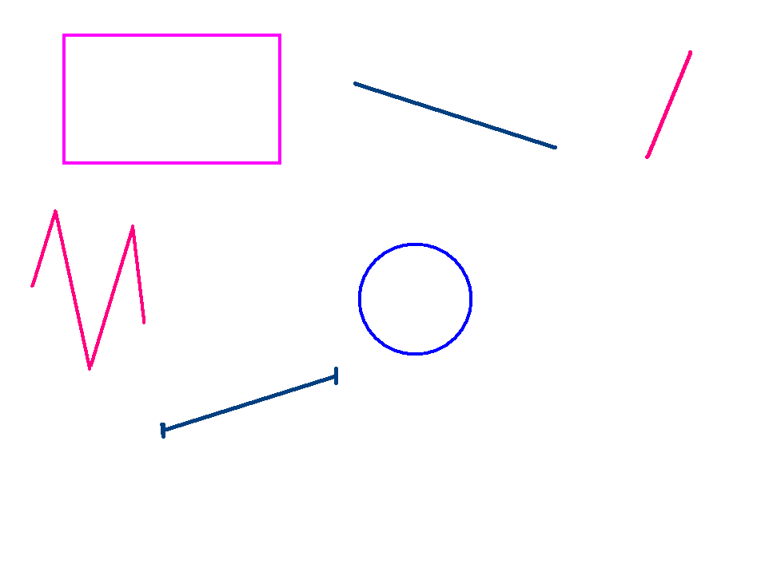
Построение отрезка. № 7 с.19
Луч № 19

Итог урока.
Ребята, чувствуете, как тепло становится у нас в классе? Еще немного и наше солнышко будет совсем ясным . Давайте вспомним о чем же мы с вами говорили сегодня? Я прошу тех ребят, которым понравился урок и его работа на уроке поаплодировать. Мы заслужили, чтобы для нас всегда светило ясное солнце.
Открываем сердцевину солнца. К середине прикреплены медали

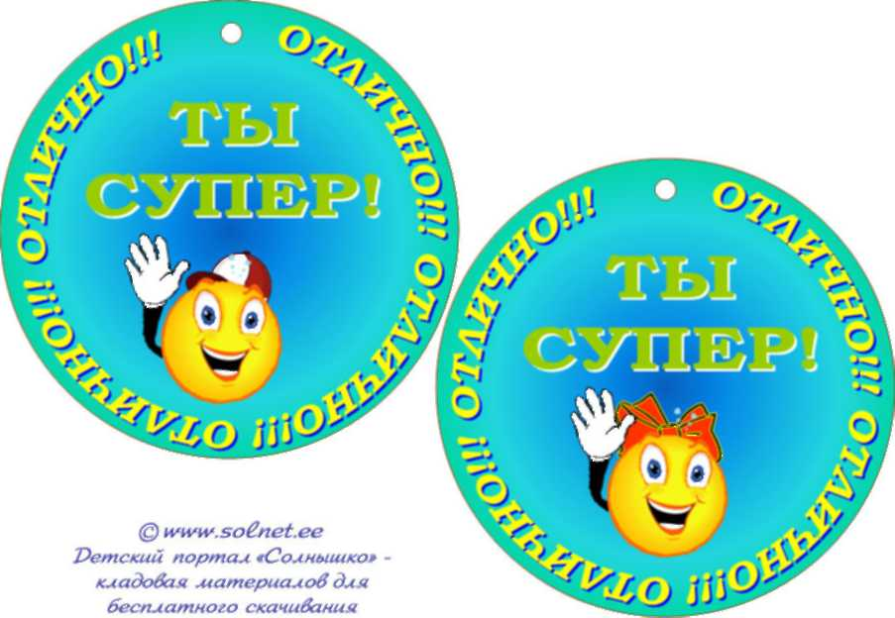

Министерство Образования Республики Башкортостан
Государственное образовательное учреждение
Специальная (коррекционная) начальная
школа -детский сад № 37 IV вида «Ягодка»

Конспект по предмету математика
в 1 классе
на тему: «Числа от 10 до 20.»

Выполнила:
учитель начальных классов
Зиязова Н.В

2010 год

